1. 用 CASE 工具画出课本 P115，图 4-7 图书馆借出事务的消息时序图 MSC。参考 P118

图 4-11，在图 4-7 中补充 lost 场景的消息时序

1. 作图如下

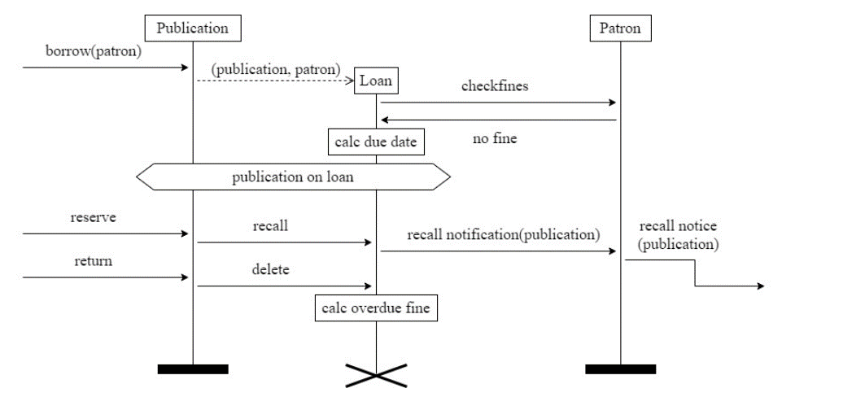

1. 参考 P118 图 4-11，在图 4-7 中补充 lost 场景的消息时序

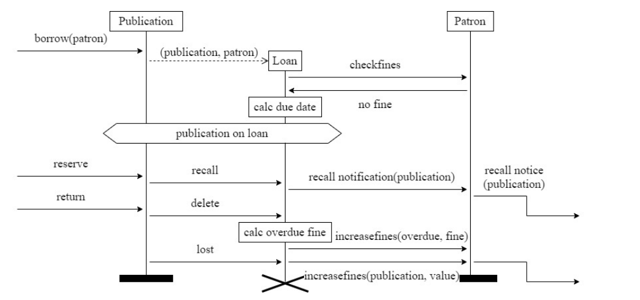

2. 用 CASE 工具画出课本 P117，图 4-9 Publication 类的 UML 状态图。分析它为什么比图4-10 简洁、清晰？

a) 作图：

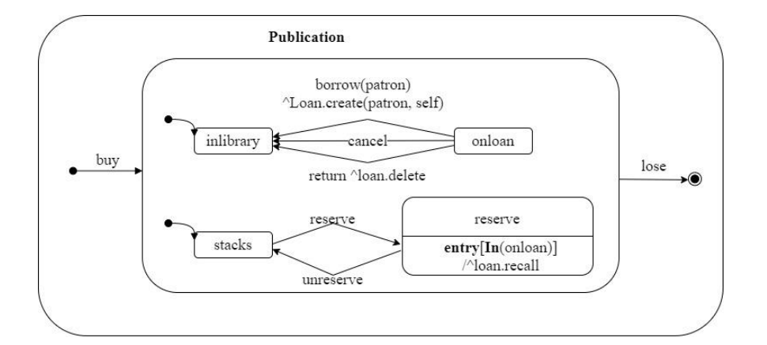

b) 分析它为什么比图 4-10 简洁、清晰？

i. 在图 4-9 中，类 Publication 对应的状态数更少，并且使用了很少的标签来表示出了状态以及状态之间的转换关系。同时，4-9 采用了状态层次以及并发，因此更加简洁、清晰；

ii. 在图 4-10 中，图中包含了多个状态以及状态之间的转换，因此图形比较复杂，理解代价更高；

3. 用 CASE 工具画出课本 P122，图 4-14 图书馆问题的数据流图。该 DFD 有几个数据存

储？

1. 作图：

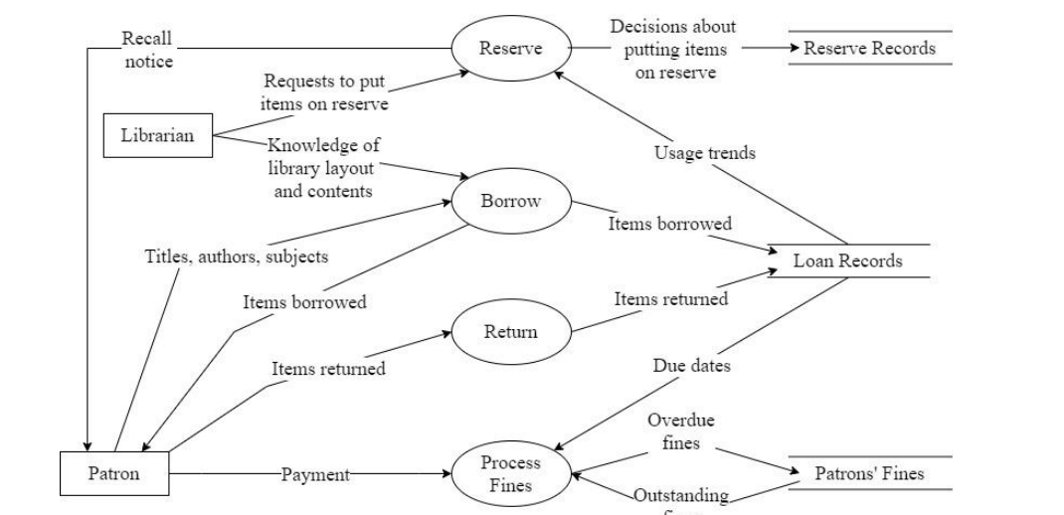

b) 该 DFD 有几个数据存储？

该 DFD 有三个数据存储，分别是书籍记录，借书记录和惩罚记录。书籍记录保存了图书馆中所有的书籍信息，书记记录中存储了所有的借阅记录，惩罚记录存储了系统中的违规信息；